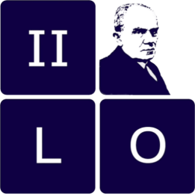
Załącznik nr 2 do Regulaminu
I Powiatowego Konkursu Ekologicznego
„EKO-ARBUZ”

OŚWIADCZENIE:
- O WYRAŻENIU ZGODY NA UDZIAŁ W KONKURSIE „EKO-ARBUZ”
- O PRZETWARZANIU DANYCH OSOBOWYCH
- O ZAPOZNANIU SIĘ Z REGULAMINEM KONKURSU I AKCEPTACJĄ JEGO POSTANOWIEŃ

Ja, rodzic ……………………………………………………………………..…………………………………………………….,
Imię, nazwisko uczestnika konkursu

ur. …………………………………………………………… w ……………………………………………..
ucznia klasy …………. Szkoły ……………………………………………………………………..w ………………………….…………..,
niżej podpisany oświadczam, że wyrażam zgodę na udział mojego dziecka w Konkursie ……………………………………………………………………………………….……………………………………………………………………
Jednocześnie:
- wyrażam zgodę,
- nie wyrażam zgody,
na publikację wizerunku mojego dziecka na potrzeby dokumentacji i celów promocyjnych konkursu na stronach internetowych szkoły, w której odbywa się konkurs.
Oświadczam ponadto, iż przyjmuję do wiadomości, że:
- dane osobowe będą przetwarzane wyłącznie na potrzeby ww. konkursu,
- podanie danych jest dobrowolne,
- potwierdzam zapoznanie się z Regulaminem Konkursu.

………………………………….. ………………………………………..
(data) podpis składającego oświadczenie

